РОССИЙСКАЯ ФЕДЕРАЦИЯ
Калининградская область
Администрация муниципального образования «Светлогорский городской округ»

П О С Т А Н О В Л Е Н И Е
«24» июля 2020 года № 527
О проведении общественных обсуждений по Проекту внесения изменений в Правила землепользования и застройки муниципального образования городское поселение «Город Светлогорск», утвержденные решением городского Совета депутатов муниципального образования «Город Светлогорск» от 22.12.2012 № 94, в части: изменения территориального зонирования земельного участка с кадастровым номером 39:17:000000:1183; изменения территориального зонирования территории, расположенной в границах земельного участка с кадастровым номером 39:17:010036:361, подлежащего разделу; установления градостроительного регламента для территориальной зоны – курортная зона (индекс «КЗ»)

Рассмотрев обращение Агентства по архитектуре, градостроению и перспективному развитию Калининградской области (вх. №5019 от
23.07.2020 г.), руководствуясь ст. 28 Федерального закона от 06.10.2003 г. №131 – ФЗ «Об общих принципах организации местного самоуправления в Российской Федерации», Градостроительным Кодексом Российской Федерации, законом Калининградской области от 30.11.2016 г. №19 «О перераспределении полномочий в области градостроительной деятельности между органами государственной власти Калининградской области и органами местного самоуправления муниципальных образований Калининградской области», Законом Калининградской области от 30.03.2018 г. № 156 «Об объединении поселений, входящих в состав муниципального образования «Светлогорский муниципальный район», и организации местного самоуправления на объединенной территории», Положением о проведении общественных обсуждений по вопросам градостроительной деятельности и благоустройству на территории муниципального образования «Светлогорский городской округ», утвержденного решением окружного Совета депутатов муниципального образования «Светлогорский городской округ» от 27.05.2019 г. №130, администрация муниципального образования «Светлогорский городской округ»
п о с т а н о в л я е т:
- В целях информирования и учета мнения населения по вопросам градостроительной деятельности на территории муниципального образования «Светлогорский городской округ» назначить проведение общественных обсуждений по Проекту внесения изменений в Правила землепользования и застройки муниципального образования городское поселение «Город Светлогорск», утвержденные решением городского Совета депутатов муниципального образования «Город Светлогорск» от 22.12.2012 № 94, в части: изменения территориального зонирования земельного участка с кадастровым номером 39:17:000000:1183; изменения территориального зонирования территории, расположенной в границах земельного участка с кадастровым номером 39:17:010036:361, подлежащего разделу; установления градостроительного регламента для территориальной зоны – курортная зона (индекс «КЗ») (далее – Проект) (Приложение).
- Установить сроки проведения общественных обсуждений с 30 июля 2020 года до 03 сентября 2020 года.
- Разместить оповещение о начале общественных обсуждений в информационно-телекоммуникационной сети «Интернет» на сайте www.svetlogorsk39.ru.
4. Разместить Проект в информационно-телекоммуникационной сети «Интернет» на сайте www.svetlogorsk39.ru и опубликовать в газете «Вестник Светлогорска».
5. Назначить Отдел архитектуры и градостроительства администрации муниципального образования «Светлогорский городской округ» уполномоченным органом по организации и проведению общественных обсуждений.
6. Отделу архитектуры и градостроительства администрации муниципального образования «Светлогорский городской округ»:
6.1. организовать экспозицию материалов, подлежащих рассмотрению на общественных обсуждениях в холле 1 этажа здания администрации муниципального образования «Светлогорский городской округ», расположенного по адресу: Калининградская область, город Светлогорск, Калининградский проспект, 77А, с 03 августа до 24 августа 2020 года включительно.
6.2. организовать учет предложений и замечаний общественных обсуждений для включения их в протокол и заключение о результатах общественных обсуждений с 03 августа до 24 августа 2020 года включительно;
6.3. подготовить протокол и заключение о результатах общественных обсуждений;
6.4. заключение о результатах общественных обсуждений опубликовать в газете «Вестник Светлогорска» и разместить в информационно-телекоммуникационной сети «Интернет» на сайте www.svetlogorsk39.ru в срок до 03 сентября 2020 года;
6.5. направить настоящее постановление в Агентство по архитектуре, градостроению и перспективному развитию Калининградской области.
7. Контроль за исполнением настоящего Постановления оставляю за собой.
8. Опубликовать настоящее Постановление в газете «Вестник Светлогорска» и разместить в информационно-телекоммуникационной сети «Интернет» на сайте www.svetlogorsk39.ru.
9. Настоящее Постановление вступает в силу после его опубликования.
Глава администрации
муниципального образования
«Светлогорский городской округ» В.В. Бондаренко

Приложение
к постановлению администрации
муниципального образования
«Светлогорский городской округ»
от «24» июля 2020 года № 527

ПРОЕКТ
внесения изменений в Правила землепользования и застройки
муниципального образования городское поселение «Город Светлогорск», утвержденные решением городского Совета депутатов муниципального образования «Город Светлогорск» от 22.12.2012 № 94

в части: изменения территориального зонирования земельного участка с кадастровым номером 39:17:000000:1183; изменения территориального зонирования территории, расположенной в границах земельного участка с кадастровым номером 39:17:010036:361, подлежащего разделу; установления градостроительного регламента для территориальной зоны – курортная зона (индекс «КЗ»)

1. Главу 9 «Градостроительное зонирование и регламентирование использования территории поселения» части III «Градостроительные регламенты» дополнить статьей 31.10, изложив в следующей редакции:
«Статья 31.10. Градостроительный регламент. Курортная зона (КЗ)
Курортная зона выделена для размещения объектов санаторно-курортного лечения, а также обслуживающих объектов, вспомогательных по отношению к основному назначению зоны.

Перечень основных видов разрешенного использования
земельных участков и объектов капитального строительства

№  п/п | Вид разрешенного использования земельного участка и объекта капитального строительства |  | Описание вида разрешенного использования земельного участка и объекта капитального строительства
№  п/п | Код | Наименование

1 | 2 | 3 | 4
1 | 9.2 | Курортная деятельность | Использование, в том числе с их извлечением, для лечения и оздоровления человека природных лечебных ресурсов (месторождения минеральных вод, лечебные грязи, рапой лиманов и озер, особый климат и иные природные факторы и условия, которые используются или могут использоваться для профилактики и лечения заболеваний человека), а также охрана лечебных ресурсов от истощения и уничтожения в границах первой зоны округа горно-санитарной или санитарной охраны лечебно-оздоровительных местностей и курорта
2 | 9.2.1 | Санаторная деятельность | Размещение санаториев, профилакториев, бальнеологических лечебниц, грязелечебниц, обеспечивающих оказание услуги по лечению и оздоровлению населения;  обустройство лечебно-оздоровительных местностей (пляжи, бюветы, места добычи целебной грязи);  размещение лечебно-оздоровительных лагерей
3 | 4.6 | Общественное питание | Размещение объектов капитального строительства в целях устройства мест общественного питания (кафе, столовые, закусочные, бары)
4 | 3.6.2 | Парки культуры и отдыха | Размещение парков культуры и отдыха
1 | 2 | 3 | 4
5 | 5.1.3 | Площадки для занятий спортом | Размещение площадок для занятия спортом и физкультурой на открытом воздухе (физкультурные площадки, беговые дорожки, поля для спортивной игры)
6 | 9.3 | Историко-культурная деятельность | Сохранение и изучение объектов культурного наследия народов Российской Федерации (памятников истории и культуры), в том числе: объектов археологического наследия, достопримечательных мест, мест бытования исторических промыслов, производств и ремесел, исторических поселений, недействующих военных и гражданских захоронений, объектов культурного наследия, хозяйственная деятельность, являющаяся историческим промыслом или ремеслом, а также хозяйственная деятельность, обеспечивающая познавательный туризм
7 | 3.6.1 | Объекты культурно-досуговой деятельности основные | Размещение зданий, предназначенных для размещения музеев, выставочных залов, художественных галерей, домов культуры, библиотек, кинотеатров и кинозалов, театров, филармоний, концертных залов, планетариев
8 | 12.0.1 | Улично-дорожная сеть | Размещение объектов улично-дорожной сети: автомобильных дорог, трамвайных путей и пешеходных тротуаров в границах населенных пунктов, пешеходных переходов, бульваров, площадей, проездов, велодорожек и объектов велотранспортной и инженерной инфраструктуры;  размещение придорожных стоянок (парковок) транспортных средств в границах городских улиц и дорог, за исключением предусмотренных видами разрешенного использования с кодами 2.7.1, 4.9, 7.2.3, а также некапитальных сооружений, предназначенных для охраны транспортных средств
9 | 12.0.2 | Благоустройство  территории | Размещение декоративных, технических, планировочных, конструктивных устройств, элементов озеленения, различных видов оборудования и оформления, малых архитектурных форм, некапитальных нестационарных строений и сооружений, информационных щитов и указателей, применяемых как составные части благоустройства территории, общественных туалетов
10 | 3.1.1 | Предоставление коммунальных услуг | Размещение зданий и сооружений, обеспечивающих поставку воды, тепла, электричества, газа, отвод канализационных стоков, очистку и уборку объектов недвижимости (котельных, водозаборов, очистных сооружений, насосных станций, водопроводов, линий электропередач, трансформаторных подстанций, газопроводов, линий связи, телефонных станций, канализаций, стоянок, гаражей и мастерских для обслуживания уборочной и аварийной техники, сооружений, необходимых для сбора и плавки снега)

Перечень условно разрешенных видов использования
земельных участков и объектов капитального строительства

№  п/п | Вид разрешенного использования земельного участка и объекта капитального строительства |  | Описание вида разрешенного использования земельного участка и объекта капитального строительства
№  п/п | Код | Наименование

1 | 4.4 | Магазины | Размещение объектов капитального строительства, предназначенных для продажи товаров, торговая площадь которых составляет до 500 кв. м
1 | 2 | 3 | 4
2 | 4.8.1 | Развлекательные мероприятия | Размещение зданий и сооружений, предназначенных для организации развлекательных мероприятий, путешествий, для размещения дискотек и танцевальных площадок, ночных клубов, аквапарков, боулинга, аттракционов и т. п., игровых автоматов (кроме игрового оборудования, используемого для проведения азартных игр), игровых площадок

Вспомогательные виды разрешенного использования объектов капитального строительства и земельных участков для зоны объектов рекреации не предусмотрены.

Предельные (минимальные и (или) максимальные) размеры земельных участков и предельные параметры разрешенного строительства, реконструкции объектов капитального строительства

№ п/п | Виды разрешенного использования земельных участков и объектов капитального строительства | Предельные параметры разрешенного строительства, реконструкции объектов капитального строительства | Предельные (минимальные и (или) максимальные) размеры земельных участков

1 | 2 | 3 | 4
1 | Курортная деятельность | Минимальные отступы зданий, строений, сооружений:  - – от красной линии улицы (границ земельного участка, граничащего с улично-дорожной сетью) – 5 м;  - – от красной линии проезда (границ земельного участка, граничащего с проездом) – 3 м;  - – до границ земельного участка –  3 м.  Предельная высота – 15 м.  Максимальный процент застройки в границах земельного участка –  60 % (процент застройки подземной части не регламентируется).  Минимальный процент озеленения в границах земельного участка – 15 % | Не подлежат установлению
2 | Санаторная деятельность |  | Не подлежат установлению
3 | Объекты культурно-досуговой деятельности |  | Не подлежат установлению
4 | Общественное питание |  | Не подлежат установлению
5 | Магазины |  | Не подлежат установлению
 | Предоставление коммунальных услуг | Минимальные отступы зданий, строений, сооружений:  – от красной линии улицы (границ земельного участка, граничащего с улично-дорожной сетью) – 5 м;  – от красной линии проезда (границ земельного участка, граничащего с проездом) – 3 м;  – до границ земельного участка –  3 м.  Иные предельные параметры  не подлежат установлению.  Для линейных объектов предельные параметры определяются документацией по планировке территории, с учетом СП 42.13330.2016 «Свод правил. Градостроительство. Планировка и застройка городских и сельских поселений. Актуализированная редакция СНиП 2.07.01-89*» | Не подлежат установлению
7 | Площадки для занятий спортом | Определяются в соответствии с СП 332.1325800.2017 «Свод правил. Спортивные сооружения. Правила проектирования» | Не подлежат установлению
8 | Улично-дорожная сеть | Для линейных объектов предельные параметры определяются документацией по планировке территории в соответствии с СП 42.13330.2016 «Свод правил. Градостроительство. Планировка и застройка городских и сельских поселений. Актуализированная редакция СНиП 2.07.01-89*» | Не полежат установлению
9 | Развлекательные мероприятия | Минимальные отступы зданий, строений, сооружений:  - – от красной линии улицы (границ земельного участка, граничащего с улично-дорожной сетью) – 5 м;  - – от красной линии проезда (границ земельного участка, граничащего с проездом) – 3 м;  – до границ земельного участка – 3 м Предельная высота – 15 м.  Максимальный процент застройки в границах земельного участка –  60 % (процент застройки подземной части не регламентируется).  Минимальный процент озеленения в границах земельного участка –  - 20 %. | Не подлежат установлению
10 | Благоустройство территории | Не подлежат установлению | Не подлежат установлению
11 | Историко-культурная деятельность | Не подлежат установлению | Не подлежат установлению
12 | Парки культуры и отдыха | Не подлежат установлению | Не подлежат установлению

2. Изменить границы территориальных зон:
2.1. в отношении земельного участка с кадастровым номером 39:17:000000:1183 изменить зону сельскохозяйственных угодий (индекс «Сх-1»); зону транспортной инфраструктуры (индекс «Т») и установить границы территориальной зоны делового, общественного и коммерческого назначения (индекс «О1.3»).
2.2. в отношении части № 1 (39:17:010036:361/ЧЗУ1) земельного участка с кадастровым номером 39:17:010036:361 (подлежащего разделу), изменить зону сельскохозяйственных угодий (индекс «Сх-1») и установить границы территориальной зоны – курортная зона (индекс «КЗ»);
2.3. графическое изображение фрагмента карты градостроительного зонирования территории муниципального образования городское поселение «Город Светлогорск» применительно к земельному участку с кадастровым номером 39:17:000000:1183, части № 1 (39:17:010036:361/ЧЗУ1) земельного участка с кадастровым номером 39:17:010036:361 (подлежащего разделу), изложить в следующей редакции:

« | 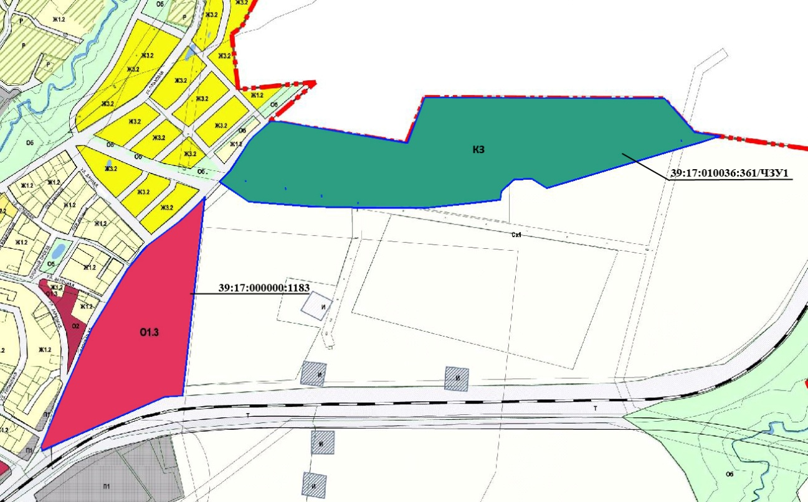

- территориальная зона - курортная зона (индекс «КЗ»);
- территориальная зона делового, общественного и коммерческого назначения (индекс «О1.3»)».

И.о. руководителя (директора) Агентства | А.С. Преображенский

